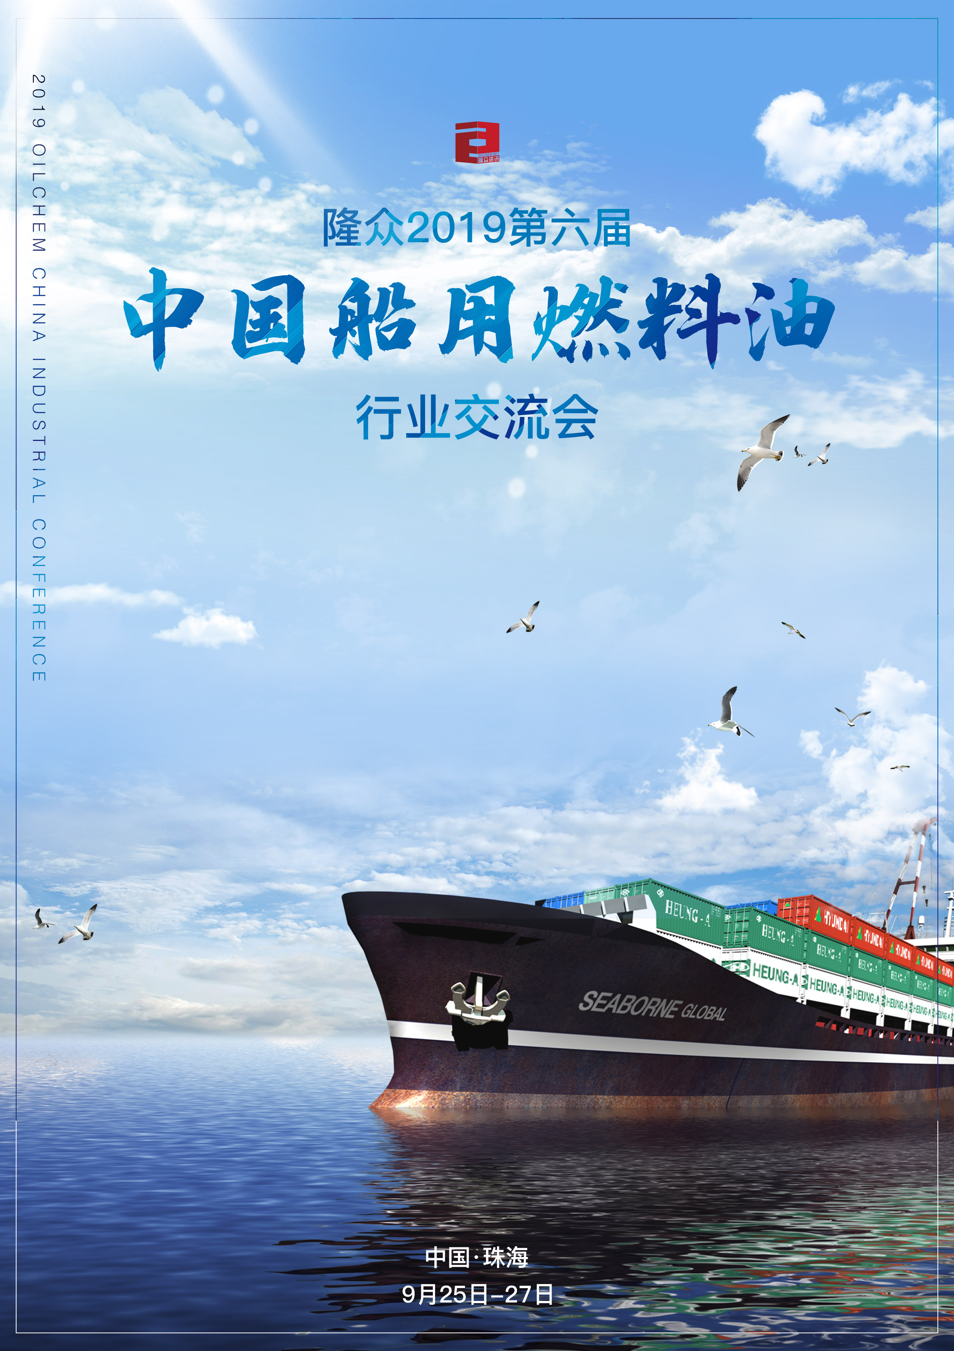
2019年航运市场表现疲软，内贸船燃需求量整体萎缩15%左右，同时环保和税务等因素令行业发展举步维艰。随着2020年临近，IMO政策实施在即，全球船燃低硫化给中国船燃市场带来新的供需格局。
会议
背景
目前中石化布局10家炼厂、中石油布局8+1家炼厂，进行低硫燃料油的生产供应计划。另外，不同税号下的低硫船用燃料油混兑项目已陆续开展。燃料油一般贸易出口退税政策也在各单位推动下逐步落实，低硫燃料油资源的供应将产生巨大变化，中国内贸、保税燃料油市场因此迎来前所未有的新机遇和新挑战
在此背景下，隆众资讯将召开2019第六届中国船用燃料油行业交流会，为市场客户搭建平台，相聚珠海，共同探讨新环境下，船燃相关企业的发展思路、方向。

◆生产厂家:炼化企业、煤焦化厂、煤系深加工企业、页岩油厂等
目标
客户
◆船燃原料贸易商、船舶燃料油调和商家、船燃贸易商
◆内贸及保税燃料油船供油企业
◆航运、船务等物流运输相关企业
◆燃料油进出口企业、期货公司、投资公司、融资企业、石化交易平台（交易中心）
◆港口码头、油库、港务、保税仓储、油品检测、仪器设备等第三方支持单位
会议亮点

针对马上到来的IMO2020，国内外船供油企业做了哪些准备？市场产品转换中的市场机遇？

国内产能过剩背景下，燃料油一般贸易出口退税政策逐步落实中，炼化企业如何把握全球低硫化商机？

环保政策和出口政策影响下，国内低硫原料资源供应状况如何，内贸船燃原料将面临怎样的变化？

从船燃原料端到航运终端，隆众平台丰富的资源，将为您精准匹配目标客户。

涉及产品

☞调和原料类☜
渣油、沥青料、水上油（中温煤焦油）、页岩油、煤柴、C9/芳烃塔底油、轻质循环油、稀释沥青、催化柴油、蜡油、油浆、减线油、洗油、酚油、乙烯焦油、黑柴、生物柴油、轮胎油、添加剂等。
☞供应成品类☜
内贸船用180/120cst燃料油、船用4#燃料油、船用轻质燃料油、国标0#柴油、进口燃料油、保税船用380cst燃料油、MGO、非标柴油、船用天然气、锅炉燃料油、船用润滑油等。

会议日程

日期 | 时间 | 内容
9月25日 | 10:00-14:00 | 会议签到
 | 14:30-17:30 | 供需交流专场
 | 18:00-20:30 | 欢迎晚宴
9月26日  上午 | 09:00-09:10 | 开幕词
 | 09:10-09:50 | 2019年国际原油市场走势解析及2020年预测
 |  | ---隆众资讯首席战略官 闫建涛
 | 09:50-10:30 | IMO2020对全球船用油供需变化影响、发展机遇
 |  | ---中国船舶燃料有限责任公司
 | 10:30-11:00 | 新形势下新加坡船供油市场运行状况、船燃品质常见问题解析
---执行总裁| SDE International Pte Ltd
梁肇毅 /Neo Tiau Gee,Simon
 | 11:00-11:40 | 炼化企业在全球船燃低硫化趋势中的应对措施
 |  | ---中国石化燃料油销售有限公司
 | 12:00-14:30 | 自助午餐、午休
9月26日  下午 | 14:30-15:10 | 内贸船供油指数发布+讨论环节
 | 15:10-15:50 | 内贸船供油市场经营困境与2020年展望
 |  | ---上海圣清石油化工有限公司
 | 15:50-16:30 | 中国市场船燃原料供应情况和发展趋势
 |  | ---山东隆众信息技术有限公司
 | 18:00-20:00 | 答谢晚餐
9月27日 | 08:30-16:00 | 商务活动

参会确认函

☀您可以选择以下报名方式
报 名 热 线 |  |  |  | 发送邮件
直接传真回执此表 |  |  |  | 业务人员
公司名称（发票抬头）
会刊中宣传公司名称（如一致可不填）
☀参会代表1
姓名 | 先生/女士 |  | 职位
手机号 |  |  | E-mail/QQ
电话 |  |  | 传真
☀参会代表2
姓名 | 先生/女士 |  | 职位
手机号 |  |  | E-mail/QQ
电话 |  |  | 传真
☀参会代表3
姓名 | 先生/女士 |  | 职位
手机号 |  |  | E-mail/QQ
电话 |  |  | 传真
经营
产品
酒店  预订 | □是 □否 |  | 取票  方式 |  | 现场自取 □提前邮寄
收费  标准 | ¥ 3800元/人(包含参会费、会议期间餐费、商务活动费用)
付款  方式 | 汇款单位:山东隆众信息技术有限公司  汇款账号:1525 6101 0400 38017  开 户 行:中国农业银行淄博高新技术产业开发区支行

